##### מבחן בפיזיקה במתכונת מבחן בגרות

###### מכניקה, אופטיקה וגלים

*הוראות לנבחן*

1. משך הבחינה: שעתיים וחצי.
2. מבנה השאלון ומפתח הערכה: בשאלון זה שני פרקים:  
   - פרק ראשון – מכניקה – חמש שאלות, ומהן עליך לענות על שלוש שאלות בלבד. לכל שאלה 25 נקודות,   
   - פרק שני – אופטיקה וגלים – שלוש שאלות, ומהן עליך לענות על שתי שאלות בלבד. לכל שאלה 12.5 נקודות.
3. חומר עזר מותר בשימוש: (1) מחשבון  
    (2) נתונים ונוסחאות בפיזיקה המצורפים לשאלון.
4. הוראות מיוחדות:

(1) ענה על מספר שאלות כפי שנתבקשת. תשובות לשאלות נוספות לא ייבדקו. (התשובות ייבדקו לפי סדר הופעתן במחברות הבחינה.)

(2) בפיתרון שאלות שנדרש בהן חישוב, רשום את הנוסחאות שאתה משתמש בהן. כאשר אתה משתמש בסימן שאינו מופיע בדפי הנוסחאות, רשום את פירוש הסימן במילים. לפני שתבצע פעולות חישוב, הצב את הערכים המתאימים בנוסחאות.אי-רישום הנוסחה או אי-ביצוע ההצבה עלולים להפחית נקודות מהציון. רשום את התוצאה המתקבלת ביחידות המתאימות.

(3) בפתרון שאלות שנדרש בהן להביע גודל באמצעות נתוני השאלה, יש לרשום ביטוי מתמטי הכולל את נתוני השאלה או חלקם; במידת הצורך אפשר להשתמש גם בקבועים בסיסיים, כגון תאוצת הנפילה החופשית g או קבוע הכבידה העולמי G.

(4) בחישובך השתמש בערך של 10 מ' לשנייה2 עבור תאוצת הנפילה החופשית.  
(5) כתוב את תשובותיך בעט. כתיבה בעיפרון או מחיקה בטיפקס לא יאפשרו ערעור. מותר להשתמש בעיפרון לסרטוטים בלבד

***ההנחיות בשאלון זה מנוסחות בלשון זכר ומכוונות לנבחנות ולנבחנים כאחד.***

**ב ה צ ל ח ה!**

פרק ראשון – מכניקה. עליך לפתור 3 שאלות מתוך 5

שאלה מספר 1

שתי דסקיות שוות מסה מונחות על מסילה אופקית במרחק 1m זו מזו. משגרים אותן זו לקראת זו במהירויות התחלתיות זהות בגודלן ותנועתן שוות-תאוצה. גודל הדסקיות ניתן להזנחה.

באיור 1 מתוארת המהירות של שתי הדסקיות כפונקציה של הזמן בתחילת תנועתן.

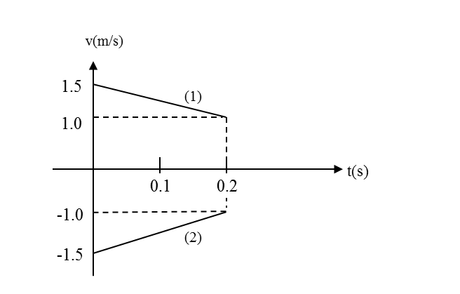

איור 1

1. מה הזמן הדרוש לכל דסקית לעצור בלי התחשבות בדסקית השנייה? פרט חישוביך.  
    (5 נקודות)
2. רשום פונקציית מקום-זמן עבור כל אחת מהדסקיות שבתרשים 1.   
    (6 נקודות)
3. האם בתנאי השאלה הדסקיות התנגשו זו בזו? פרט חישוביך. (5 נקודות)
4. מטים את המסילה בזווית α ביחס למישור הרצפה (ראה איור 2). במצב זה דסקית (2) תנוע במורד המסילה בתנועה קצובה.

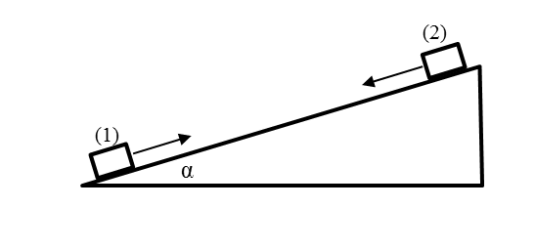

איור 2

* 1. העתק את איור 2 למחברתך והוסף תרשים כוחות הפועלים על דסקית (2) במצב זה.
  2. חשב את ערכה של הזווית α. פרט שיקוליך   
      (9 נקודות)

שאלה מספר 2

ששון ושמחה בחמד"ע. גירסה משופרת לניסוי אישוש החוק השני של ניוטון. הפעם נבדוק את החוק לגבי גוף בודד.

לעגלה, הנמצאת על מסילה ,הוצמד חיישן כח, המודד את מתיחות החוט המחבר את העגלה אל המשקולת התלוייה (ראה איור 3). כך נוכל לבדוק האם החוק השני מתקיים לגבי גוף בודד (עגלה יחד עם חיישן כח).

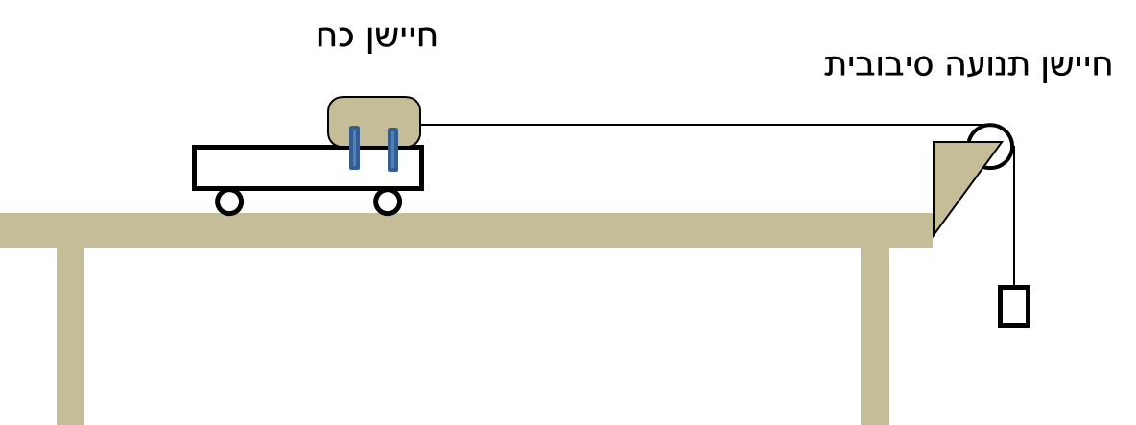

איור 3

התלמיד הנסיין משנה בכל הרצה את מסת המשקולת התלוייה. חיישן התנועה הסיבובית מודד את מהירות העגלה כפונקציה של הזמן. חיישן הכוח מודד את מתיחות החוט.

לפניך (איור 4) גרפים שהתקבלו בהרצה מס' 3:

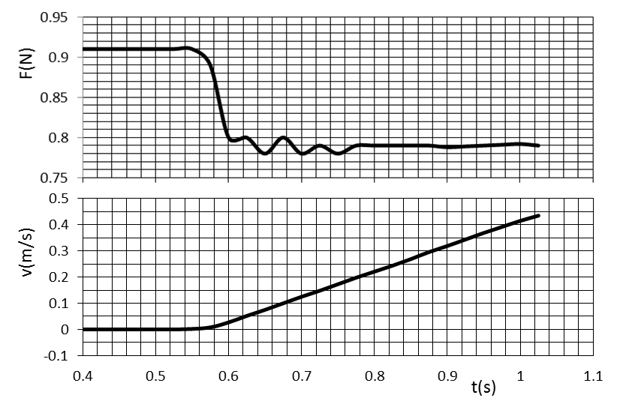

איור 4: הרצה מס' 3

1. הסבר מדוע המתיחות קטנה (ראה איור 4) כשהעגלה מתחילה לנוע. (4 נקודות)

*המשך השאלה בעמוד הבא*

הנסיין סיכם את תוצאות המדידות בטבלה שלפניך:

|  |  |  |  |  |  |
| --- | --- | --- | --- | --- | --- |
| מס' הרצה | 1 | 2 | 3 | 4 | 5 |
| T(N) | 0.48 | 0.64 |  | 0.94 | 1.08 |
| a(m/s2) | 0.51 | 0.68 |  | 1.22 | 1.51 |

1. בטבלה נשמטו הנתונים שהתקבלו בהרצה מס' 3. השתמש בגרפים של איור 4 והשלם את הטבלה (4 נקודות)

(1) בעזרת נתוני הטבלה, שרטט גרף של תאוצת העגלה כפונקציה של מתיחות החוט   
 המושך אותה והוסף לגרף קו מגמה מתאים.  
(2) חשב את שיפוע הגרף. מהן יחידותיו?   
 (7 נקודות)

(1) בהנחה כי ייתכן ויש חיכוך בין העגלה למשטח, פתח ביטוי תאורטי לתאוצת העגלה   
 כפונקציה של מתיחות החוט המושך אותה.  
(2) העזר בשיפוע הגרף ובביטוי שקבלת כדי למצוא את מסת העגלה + חיישן כח. פרט   
 שיקוליך.   
 (5 נקודות)

1. הסבר כיצד ניתן להסיק מהגרף שהפקת שאכן קיים חיכוך בין העגלה למסילה, וחשב בעזרתו את כח החיכוך. (5 נקודות)

שאלה מספר 3

שתי עגלות, (1) ו- (2), נעות על מסילה אופקית. לעגלה (2) מוצמד חיישן כוח עם קפיץ. בוצע ניסוי כדי לחקור שימור תנע כולל של המערכת. בעזרת מערכת ממוחשבת התקבלו גרפי מהירות וכוח כפונקציה של הזמן.

בניסוי התקבלו הגרפים הבאים:

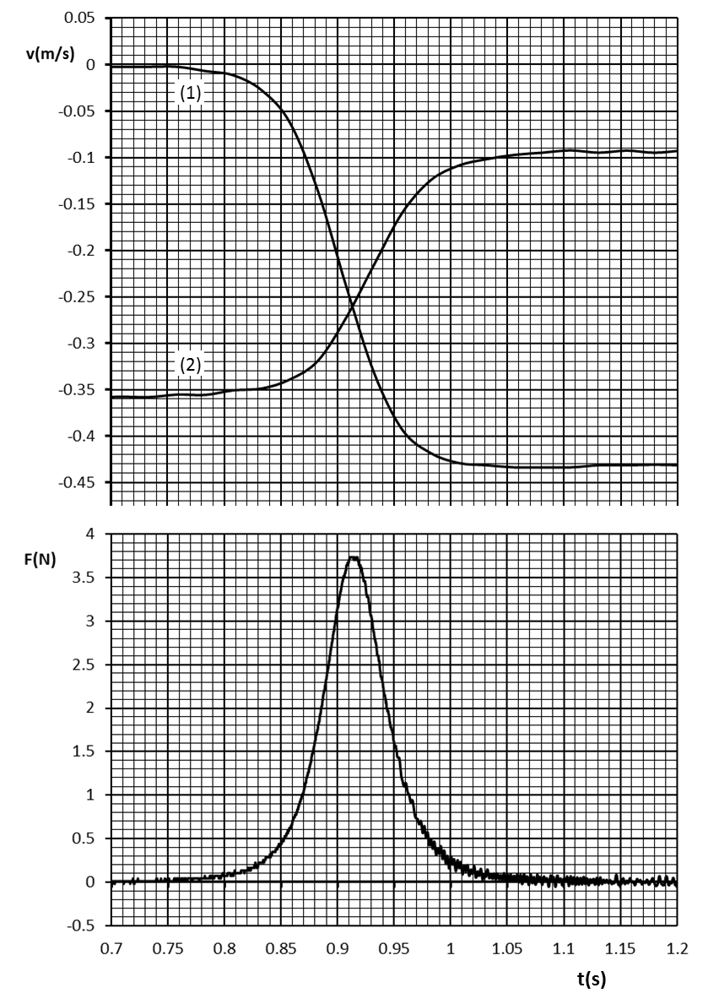

*המשך השאלה בעמוד הבא*

1. (1) התייחס לגרפי מהירות-זמן של גופים (1) ו- (2), סרטט תרשים של שתי העגלות (כולל   
    הקפיץ המוצמד לעגלה 2) על משטח אופקי, שמתאים לרגע t=0.85s. סמן על ציר   
    המקום x את הכיוון החיובי. הסבר.  
   (2) התייחס לכיווני המהירויות ולגודלן והוסף ליד כל עגלה את וקטור המהירות שלה.   
    הסבר   
    (6 נקודות)

(1) מהו כיוון המתקף שפעל על עגלה (2) במהלך האינטראקציה בין שתי העגלות, האם   
 המתקף בכיוון החיובי של ציר x, או בכיוון השלילי של הציר? נמק תשובתך על פי גרף המהירות.  
(2) נתון כי בין גרף הכוח לציר הזמן יש בקירוב 241 משבצות קטנות. חשב את גודל   
 המתקף שהקפיץ הפעיל על עגלה (2).   
 (7 נקודות)

1. בעזרת תוצאות הניסוי:   
   (1) חשב את המסה, m2, של עגלה (2) יחד עם חיישן הכוח והקפיץ. פרט שיקוליך  
   (2) האם מסת עגלה (1), m1, שווה למסה m2, גדולה או קטנה ממנה? הסבר תשובתך   
    בעזרת גרפי המהירות.   
    (8 נקודות)

ברגע שגודל תאוצת עגלה (2) הינו מירבי, האם גודל תאוצתה של עגלה (1) שווה לזה של עגלה (2), גדול או קטן ממנו? פרט שיקוליך. (4 נקודות)

שאלה מספר 4

אב הכין בחצר מתקן של נדנדה עבור בתו הקטנה. הוא קשר למתקן חבל באורך **** וחיבר אליו כסא. הוא מדד שהמסה של בתו יחד עם הכסא היא  **M** .מסת החבל ניתנת להזנחה.

האב הסיט את הנדנדה בזווית המקסימלית האפשרית בחצר, **0θ**, ביחס לאנך ושחרר את הנדנדה. באיור שלפניך מסומנות בפרקי זמן קבועים נקודות של מיקום כסא הנדנדה בעת תנועתה.

1. הסבר מה ניתן להסיק מתרשים העקבות על גודל מהירות הנדנדה במהלך תנועתה.  
    (3 נקודות)

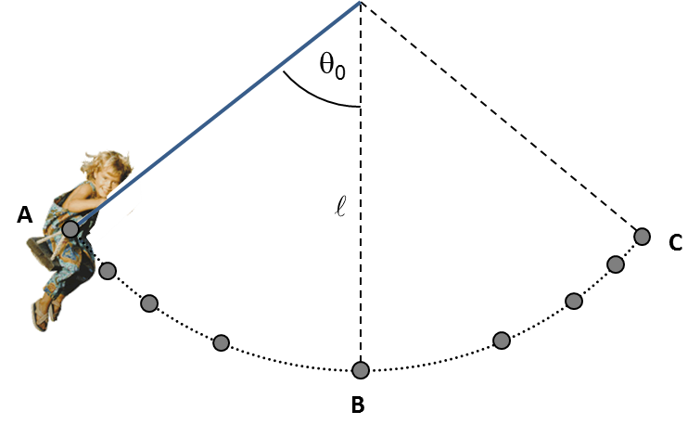

בסעיפים הבאים בטא תשובותיך באמצעות הפרמטרים M, **** ,**0 θ** , ו-g , בהתאם לצורך.

1. רשום ביטוי למהירות המרבית של הנדנדה בעת תנועתה . פרט שיקוליך. (6 נקודות)
2. ציין מהו כיוון וקטור התאוצה השקולה של הנדנדה בנקודות B ו-C המסומנות באיור. הסבר שיקוליך. (5 נקודות)

בכדי להבטיח את בטיחותה של בתו, בדק האב האם החבל לא ייקרע. האב, שלמד פיזיקה, ידע כי מתיחות החבל מרבית בנקודה B. פתח ביטוי למתיחות המרבית.   
 (6 נקודות)

1. בשל משב רוח, הנדנדה לא הגיעה בתנודתה הראשונה עד הנקודה C, אלא עד נקודה C' בה הזווית ביחס לאנך הינה β כך ש - . רשום ביטוי לעבודת כוח התנגדות האוויר על הנדנדה בתנועתה מנקודת השחרורA ל- C'.פרט שיקוליך. (5 נקודות)

שאלה מספר 5

תלמיד שוגר לכוכב לכת לא ידוע, וביצע על פני הקרקע ניסוי בנפילה חופשית. הוא מצא שהגוף נופל בתנועה שוות תאוצה, שגודלה 5.1 m/s2.

התלמיד פגש אסטרונאוט שסיפר לו על ניסוי אחר שביצע בעצמו:

בניסוי זה, הוא המריא בחללית למרחקים שונים ממרכז אותו הכוכב ומדד את תאוצת הנפילה החופשית, a, כתלות במרחק ממרכז הכוכב, r (דרך המדידה אינה עקרונית לשאלה).

התוצאות מופיעות בטבלה הבאה:

|  |  |
| --- | --- |
| r(km) | a(m/s^2) |
| 6000 | 3.62 |
| 7000 | 2.4 |
| 8000 | 1.8 |
| 9000 | 1.65 |
| 10000 | 1.35 |

1. הסבר כיצד ייתכן שהתלמיד מדד תאוצת נפילה חופשית קבועה, ואילו האסטרונאוט מדד תאוצות שונות. (4 נקודות)
2. התלמיד רצה לשרטט גרף **לינארי** על פי תוצאות הטבלה. לשם כך הוא שרטט את הגרף של התאוצה כתלות במשתנה 1/r2:

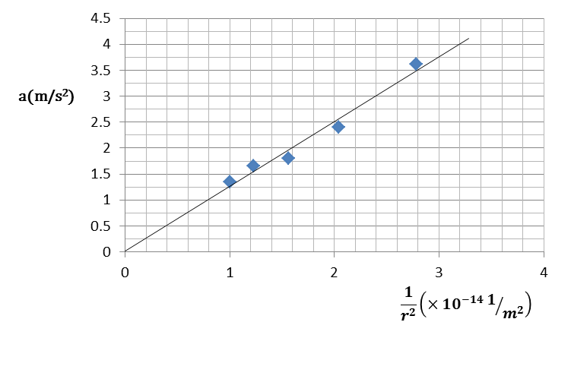

* 1. הסבר בעזרת ביטוי מתאים מדוע בחרו התלמידים דווקא את המשתנה הנ"ל   
     לציר האופקי.
  2. חשב את שיפוע הגרף, ומצא בעזרתו את מסת הכוכב. הסבר שיקוליך.   
      (8 נקודות)

*המשך השאלה בעמוד הבא*

1. האסטרונאוט רצה כעת להכניס את החללית מהניסוי הקודם למסלול מעגלי סביב הכוכב, ברדיוס 5000 ק"מ.
   1. מה תהיה מהירות החללית בעת תנועתה? פרט חישוביך.
   2. אם אותה חללית הייתה מקיפה את הכוכב ברדיוס מסלול כפול, האם זמן מחזור הקפתה ביחס לחללית הקודמת היה גדול, קטן או שווה לזה ? אם שונה- פי כמה גדול / קטן? נמק תשובתך.   
       (10 נקודות)
2. האסטרונאוט רצה למדוד את תאוצת הנפילה החופשית בחללית. בעודה נעה במסלול מעגלי ברדיוס 5000 ק"מ, הוא שחרר בתוך החללית גוף מידו. האם יוכל למדוד את תאוצת הגוף הנ"ל? הסבר (3 נקודות)

פרק שני -אופטיקה וגלים. עליך לפתור 2 שאלות מתוך 3

שאלה מספר 6

תלמיד פיסיקה יודע שניתן לחמם ולשרוף עצמים ע"י מיקוד קרני האור העוברות דרך עדשת זכוכית מגדלת.

התלמיד לקח דף נייר, יצא החוצה בצהריי היום והחזיק את הזכוכית המגדלת בין הדף לבין השמש. התלמיד הרחיק וקירב את הזכוכית המגדלת עד שמצא שכאשר הוא מחזיק את הזכוכית המגדלת במרחק של כ-20 ס"מ מהדף, קרני השמש מתרכזות לנקודה הקטנה ביותר והנייר נשרף לאחר זמן קצר ביותר.

1. (1) איזה סוג עדשה החזיק התלמיד? נמק את תשובתך.  
   (2) חשב את עוצמת העדשה ביחידות של דיופטר? פרט חישוביך.   
    (3 נקודות)

התלמיד נכנס חזרה לביתו, החשיך את חדרו והדליק נר במרכז החדר. גובה הנר הינו 6 ס"מ. כאשר התלמיד קירב את הזכוכית המגדלת אל אחד מקירות חדרו הוא גילה שמופיעה דמות של הנר על הקיר. התלמיד שינה את מקום הזכוכית המגדלת עד שבמרחק של 25 ס"מ מהקיר התקבלה דמות חדה של הנר על הקיר.

(1) חשב את המרחק של הנר מהקיר ע"י התצפיות של התלמיד. פרט חישוביך.

(2) ציין מהם מאפייני הדמות: ממשית/מדומה, ישרה/ הפוכה, מוקטנת/מוגדלת . נמק.   
 (5 נקודות)

התלמיד קירב את הזכוכית המגדלת אל הנר, למרחק של 8 ס"מ מהנר. כאשר הביט דרך העדשה, הוא ראה דמות מוגדלת של הנר.

1. השתמש בקנה מידה בו משבצת במחברת מייצגת 2 ס"מ. שרטט תרשים של העדשה (בחר את קוטרה כרצונך) והנר. הראה בעזרת שרטוט קרניים מתאימות את הדמות שראה התלמיד. הסבר . (4.5 נקודות)

שאלה מספר 7

סיבים אופטיים עשויים מזכוכית והם משמשים להעברת מידע באמצעות אור לצרכי תקשורת, במכשירים רפואיים וכדומה. באיור מתואר סיב אופטי.

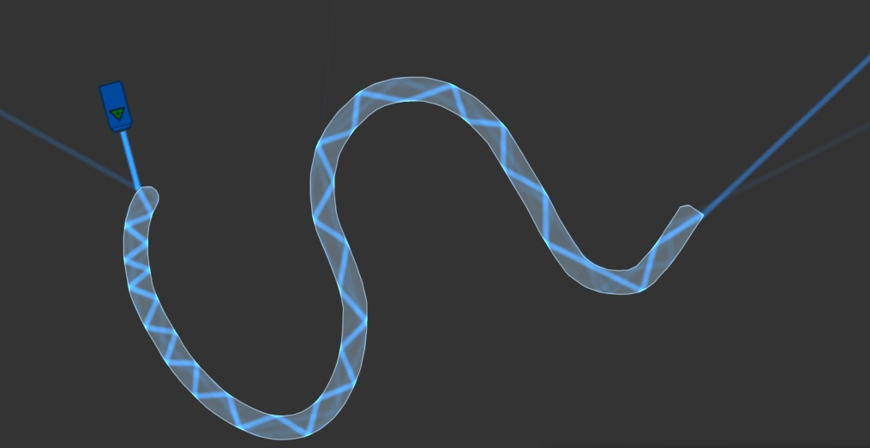

1. הסבר את המושג "זווית קריטית". (2 נקודות)
2. הסבר את עיקרון הפעולה של הסיב האופטי. (2 נקודות)

(1) מקדם השבירה של סיב אופטי נתון הוא 1.50. הסיב מוקף מים. מקדם השבירה של   
 המים n=1.33 . חשב את הזווית הקריטית בסיב זה.

(2) באיור הבא מתואר קטע קטן מהסיב. מהו הערך הקטן ביותר של הזווית α בין קרני   
 האור המסומנת באיור עבורו הקרן תתקדם בסיב בלי לצאת ממנו? נמק   
 (5 נקודות)

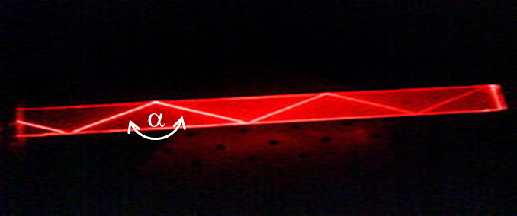

1. סיב אופטי העשוי מהחומר המוזכר בשאלה מתוח על קרקעית האוקיאנוס בין שתי ערים שהמרחק ביניהן 5000km. בסעיף זה נניח שהאור נע בסיב בקירוב בקו ישר.   
   חשב את הזמן שלוקח לאור לנוע מקצה האחד של הסיב לקצה האחר. (3.5 נקודות)

שאלה מספר 8

חבל שאורכו 1m קשור לקיר כך שהקצה B לא יכול לנוע. משגרים מקצהו החופשי, A, פולס משולש המתקדם ימינה (ראה איור 5. **כל משבצת באיור מייצגת 10 ס"מ**). הפולס החל להיווצר בנקודה A בזמן $t=0$. האיור מראה את מצב הפולס בזמן $t=0.5s$.

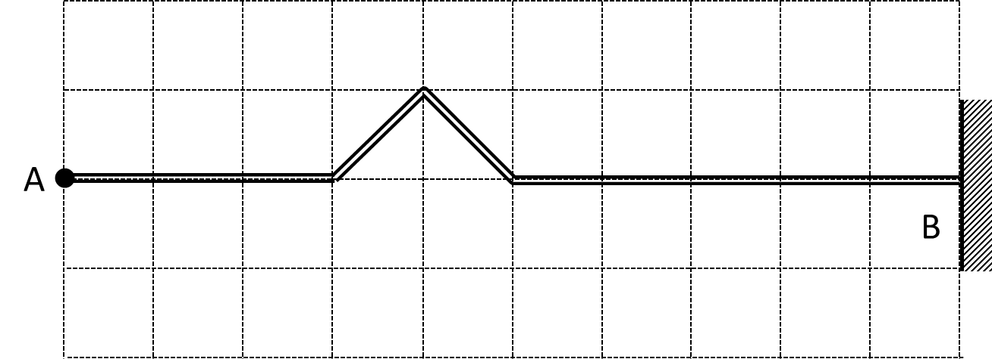

איור 5

1. חשב את מהירות הפולס. פרט שיקוליך. (2 נקודות)
2. שרטט בקנה מידה גרף של מקום נקודהA כפונקציה של הזמן. הסבר שיקוליך.  
    (2.5 נקודות)
3. צייר את צורת החבל עבור כל אחד מהזמנים : 1 שניה, 1.1 שניה ו-1.5 שניה. צייר שרטוט נפרד לכל זמן. **הקפד על קנה מידה כך שכל משבצת מייצגת 10 ס"מ.** הסבר את שיקוליך לגבי כל זמן שנבדק (6 נקודות)
4. הביטוי למהירות התקדמות הגל על פני חבל הוא: $v =\sqrt{\frac{T}{μ}}$ 
      
   כאשר T מציינת את המתיחות בחבל, ו- $μ$ את המסה ליחידת אורך של החבל.   
   הראה כי לביטוי זה יש אכן יחידות של מהירות. (2 נקודות)

תשובות

שאלה 1

1. t=0.6s
2. x1(t)=1.5t-1.25t2 ; x2(t)=1-1.5t+1.25t2
3. לא, כי .....
4. 

שאלה 2

1. T=0.79 N ; a=1m/s2
2. (1)

(2) 

1. (1)  ; (2) 

שאלה 3

1. (1) חיובי, כי .... ; (2) J=0.241Ns
2. (1) m2=0.892kg ; (2) קטנה ממנה, כי ....
3. גדול ממנו, כי ....

שאלה 4

1. 
2. ב- B כיוון אנכי מעלה כי.... ; ב- C משיקי מטה, כי ....
3. 
4. 

שאלה 5

1. (1) כי  ; (2)  , .
2. (1) v=5000 m/s ; (2) גדול, על פי החוק השלישי של קפלר.
3. לא, כי ....

שאלה 6

1. (1) עדשה מרכזת, כי ... ; (2) C=5 D.
2. (1) u+v=1.25 m ; (2) ממשית, הפוכה, מוקטנת.
3. מתקבלת דמות מדומה, ישרה ומוגדלת.

שאלה 7

1. (1)  ; (2) .
2. t=0.025 s

שאלה 8

1. v=1 m/s